Важно!

* Возможность работы с несколькими языками
* Установка SSL сертификата с автопродлением
* Реализация хлебных крошек
* Фиксация шапки при прокрутке на десктопе и мобильной версии

ГЛАВНАЯ СТРАНИЦА:

1. Горизонтальная полоса меню должна меняться цветом при наведении и изменяться вид курсора.
2. При наведении курсора на телефоны отдел продаж или техподдержка должно появляться окно с полным списков телефонов и контактов.
3. Электронный ящик указанный в верхней части страницы должен быть зашифрован от ботов, чтобы не спамили на него.
4. Кнопка «**Вход в систему**» служит для перехода на страницу авторизации систем GPS мониторинга, т.е. это новая страница или всплывающее окно.
5. Кнопка «**Связаться с нами**» переписать «**Заказать звонок**». При нажатии на неё будет всплывать окно для ввода «Имя», «Телефон» и капча для защиты от ботов.
6. Поле «поиск» позволит искать по сайту, если это удорожает стоимости работы, то можно его убрать.
7. Под меню баннер будет иметь минимум 4 слайда
8. С правой стороны есть 3 кнопки – **Запросить коммерческое предложение, Заказать презентацию, Получить бесплатный тест-драйв**, при прокрутке страниц сайта они должны находится в правой части, чтобы в любое время можно было их нажать.
9. Готовые отраслевые решения – при нажатии на баннер переходить на нужный раздел.
10. Наши партнёры – в неактивном состоянии отображаются в ч/б, а при наведении в цвете.
11. Полезная информация – будет отдельный раздел, в котором информация должна группироваться по направлениям сайта (gps мониторинг, контроль топлива, видеомониторинг, агроконтроль). На главной странице под заголовком 4 раздела раздела при их нажатии переходить в нужный раздел.
12. Кнопка для возврата в верх страницы.
13. Кнопки Viber, Telegram, WhatsApp должны наш контакт переводить/подключать клиенту в его мессенджер.

Пример всплывающей формы на сайт:

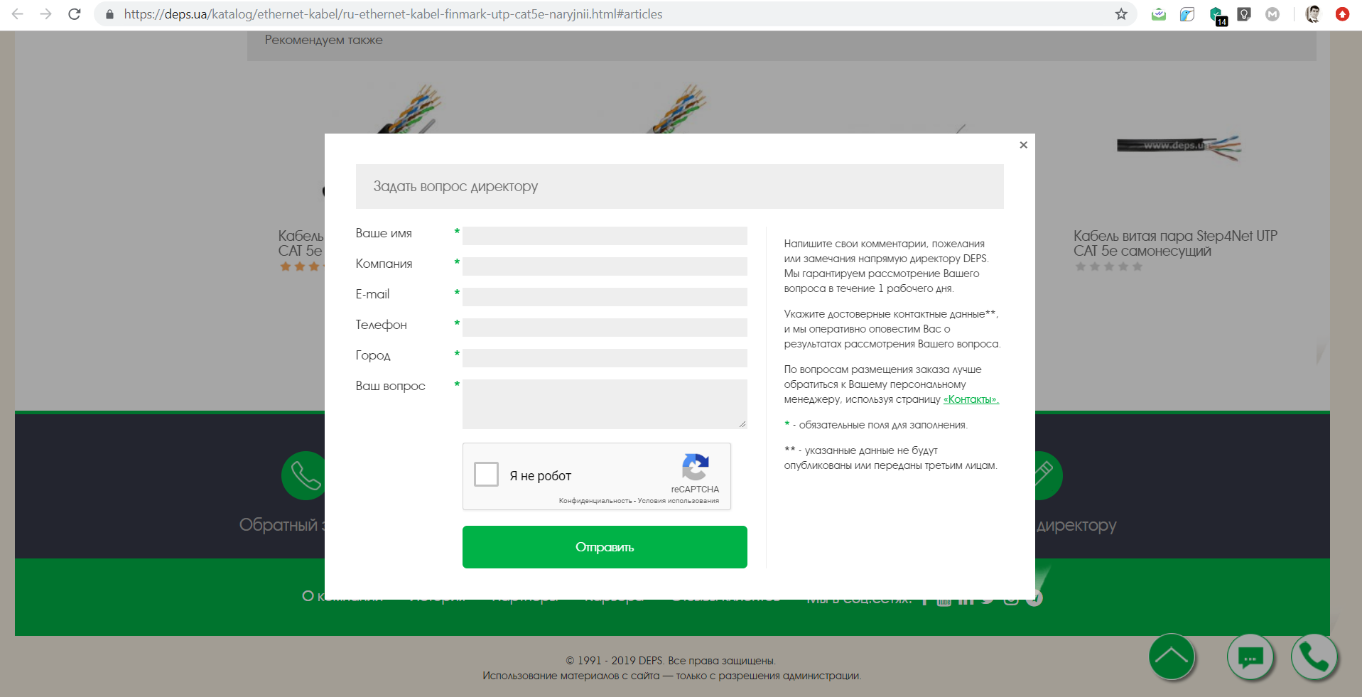

Логотип



**GPS МОНИТОРИНГ**

1. Каталог продукции с несколькими уровнями вложения, при нажатии на раздел или на «+» должен каталог разворачиваться. Развёрнутая категория должна выделяться из общего списка.
2. С правой стороны есть 3 кнопки – **Запросить коммерческое предложение, Заказать презентацию, Получить бесплатный тест-драйв**, при прокрутке страниц сайта они должны находится в правой части, чтобы в любое время можно было их нажать.
3. Наша продукция – связаться с каталогом продукции, чтобы при изменении в нём было изменение в «наша продукция»

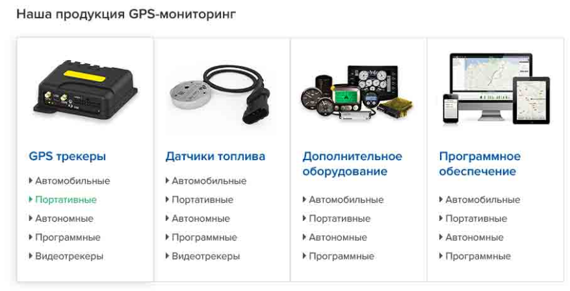

1. Полезная информация должна отображаться для каждого раздела (GPS мониторинг, контроль топлива, видеомониторинг, агроконтроль). Должно отображаться последние 5 статей, добавляя новые – старые скрываются.

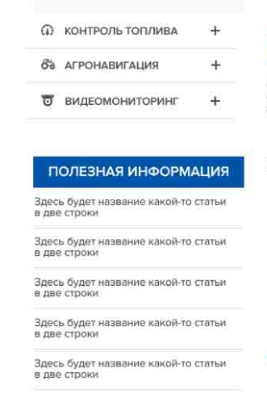

1. Эффективность использования GPS мониторинга – разместить картинку по центру страницы.

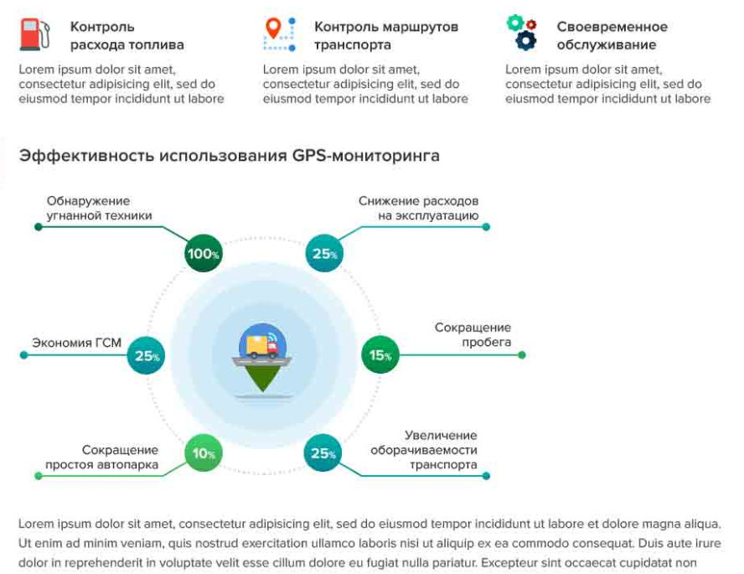

GPS МОНИТОРИНГ КАТЕГОРИИ ТОВАРОВ

1. Поддержка функционала из предыдущей страницы.
2. При наведении курсором на товар он должен выделяться (добавить тень, «приподпять», предложить свой вариант).

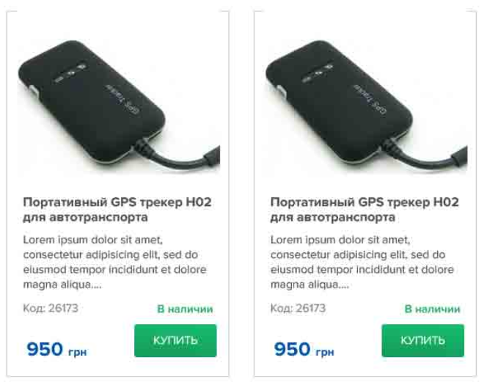

1. При нажатии на товар открывается страница товара.
2. При нажатии кнопки купить – открывать всплывающее окно для ввода информации – ФИО, телефон, город, комментарий (больше места предусмотреть), капча и кнопка «заказать».

Вся эта информация должна отправляться на почту с указанием товара, который был заказан. А также отправить письмо клиенту с текстом*: (Тема письма – Ваш заказ на __добавить название товара__, Содержание письма: Благодарим Вас за правильный выбор и заказ на нашем сайте. В ближайшее время с Вами свяжется наш специалист для уточнения деталий заказа. Если у Вас возникли срочные вопросы – свяжитесь с нами прямо сейчас по телефонам (брать номера телефонов из сайта).*

1. На странице должно отображаться 9 товаров, количество страниц зависит от добавленных товаров.
2. Порядок сортировки (по названию, по цене и т.д.) и количество товара на сайте можно не использовать.

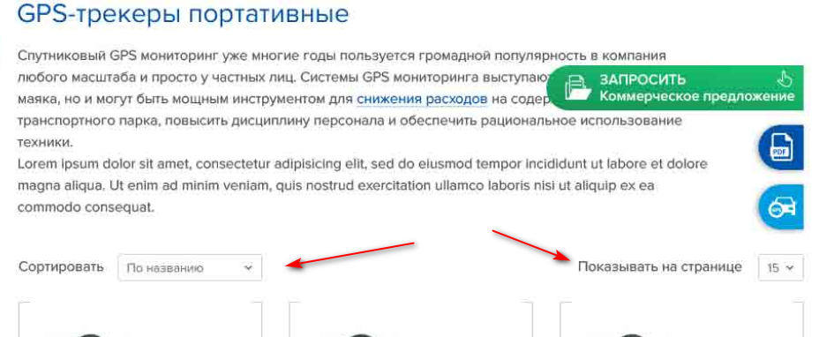

1. В конце списка товаров добавить кнопку «Показать еще» и добавлять вниз следующие товары.

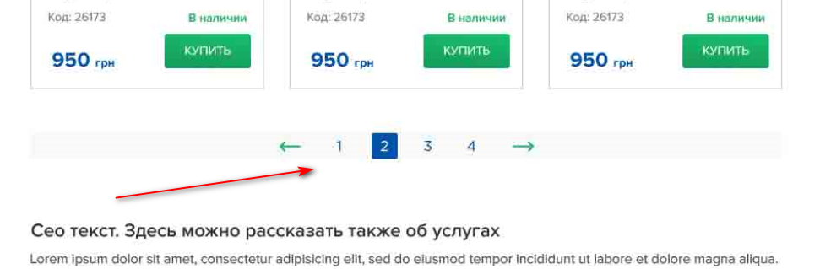

GPS МОНИТОРИНГ ОПИСАНИЕ ТОВАРА

1. Поддержка функционала из предыдущей страницы.
2. «Заказать тест-драйв бесплатно» - открывается всплывающее окно, нужно указать ФИО, телефон, город, капча и кнопка «Взять на тест»
3. При нажатии на картинку товара должно открываться увеличенное окно с возможность листать фотки.
4. Переключение по вкладкам «Описание», «Технические характеристики», «Программное обеспечение».
5. Информация по вкладке «Программное обеспечение» будет на многих страницах. Необходимо иметь начальное место её размещение, чтобы при внесении изменений сразу изменялось на других страницах.
6. В поле «Вас могут заинтересовать» добавляются необходимые товары через CMS

**СТРАНИЦА ОПЛАТА И ДОСТАВКА**

<https://www.iq-bot.ru/payment-and-delivery.html>

